编号：0151-2018-2021
不符合项报告
企业名称： | 通化石油工具股份有限公司 | 不符合报告编号： | 01
受审核部门: 质量管理部 陪同人员:任丹
不符合事实描述：
查企业2021年4月磁粉探伤检验报告中，没有编号，保存期限等相关信息，不符合GB/T19022-2003条款中6.2.3记录

不符合认证审核准则条款号：GB/T19022-2003条款中6.2.3记录
不符合程度：主要不符合____；次要不符合__√___；
审核员(签名)_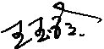__________ 陪同人员(签名)_________
企业部门代表（签名）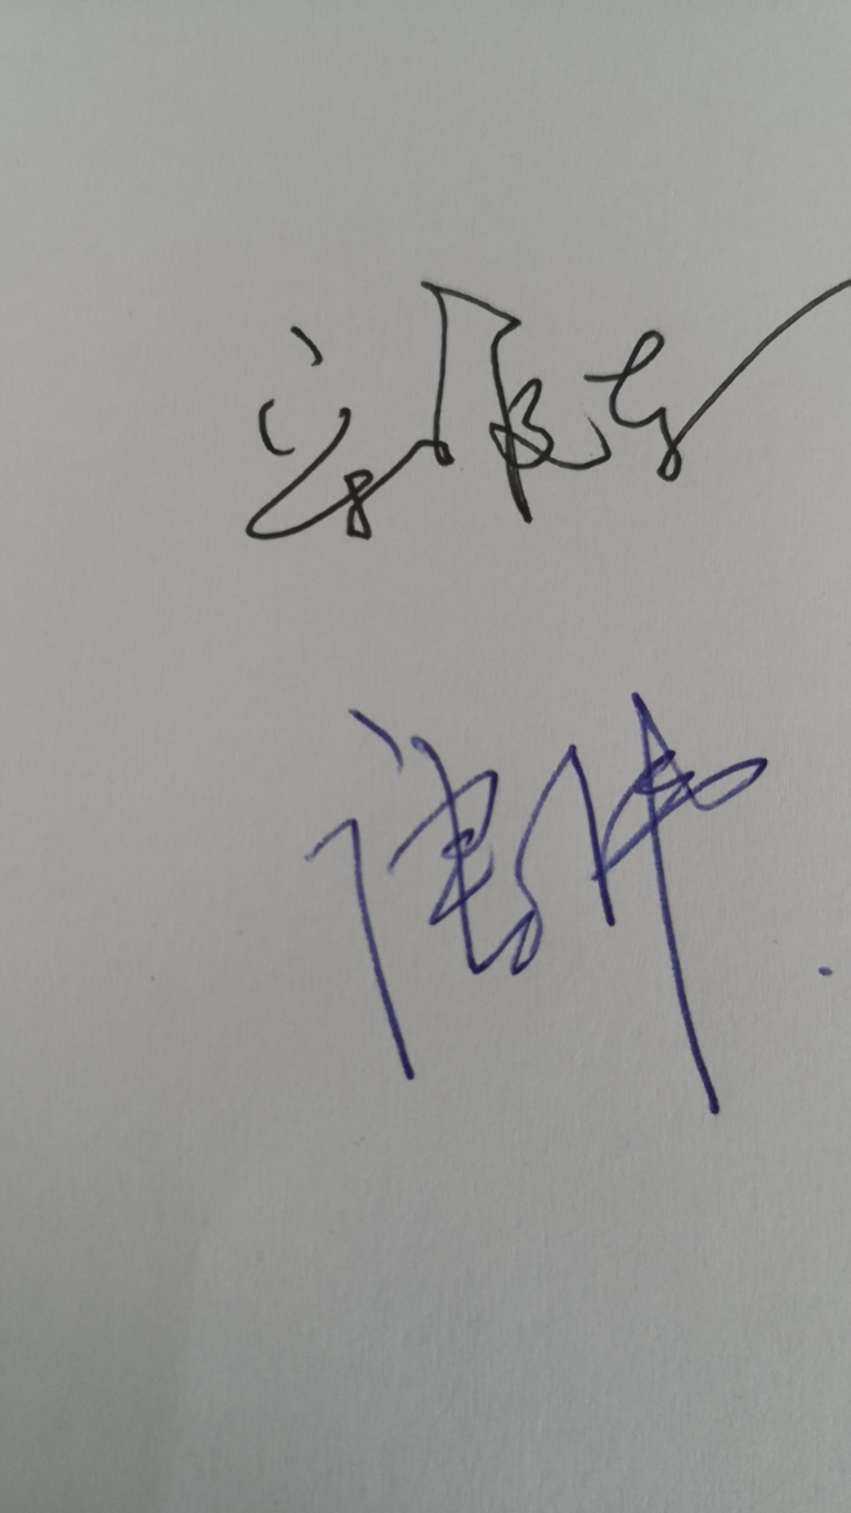_________
日期:2021.9.18
纠正措施: 1. 将该记录从新补充完整信息记录，以确保符合要求。
2. 举一返三 对其它记录进行检查，杜绝类似问题的发生。

企业部门代表签名: 审核员签名:
纠正措施完成情况:纠正措施已完成整改，符合要求，同意关闭。

审核组代表签名: 日期:2021.9.18
可另附页

